**Ứng dụng Gmail   
a)** Ảnh có chứa văn bản, phần mềm, ảnh chụp màn hình

Nội dung do AI tạo ra có thể không chính xác.Ảnh có chứa văn bản, ảnh chụp màn hình, Phông chữ, số

Nội dung do AI tạo ra có thể không chính xác.Ảnh có chứa văn bản, ảnh chụp màn hình, Phông chữ, số

Nội dung do AI tạo ra có thể không chính xác.

Ảnh có chứa văn bản, ảnh chụp màn hình, Phông chữ, số

Nội dung do AI tạo ra có thể không chính xác.

**b)**



Ảnh có chứa văn bản, ảnh chụp màn hình, số, Phông chữ

Nội dung do AI tạo ra có thể không chính xác.

Ảnh có chứa văn bản, ảnh chụp màn hình, phần mềm, số

Nội dung do AI tạo ra có thể không chính xác.

**c)**

Ảnh có chứa văn bản, số, phần mềm, Sơ đồ

Nội dung do AI tạo ra có thể không chính xác.

Ảnh có chứa văn bản, ảnh chụp màn hình, Phông chữ, phần mềm

Nội dung do AI tạo ra có thể không chính xác.Ảnh có chứa văn bản, phần mềm, Biểu tượng máy tính, ảnh chụp màn hình

Nội dung do AI tạo ra có thể không chính xác.

Ảnh có chứa văn bản, ảnh chụp màn hình, Phông chữ, phần mềm

Nội dung do AI tạo ra có thể không chính xác.  
**Mạng xã hội và tin nhắn**

1. **Tạo page fb**

**Ảnh có chứa văn bản, ảnh chụp màn hình, Phông chữ, số

Nội dung do AI tạo ra có thể không chính xác.Ảnh có chứa văn bản, ảnh chụp màn hình, Phông chữ, Hệ điều hành

Nội dung do AI tạo ra có thể không chính xác.**

**Ảnh có chứa văn bản, phần mềm, Trang web, Website

Nội dung do AI tạo ra có thể không chính xác.**

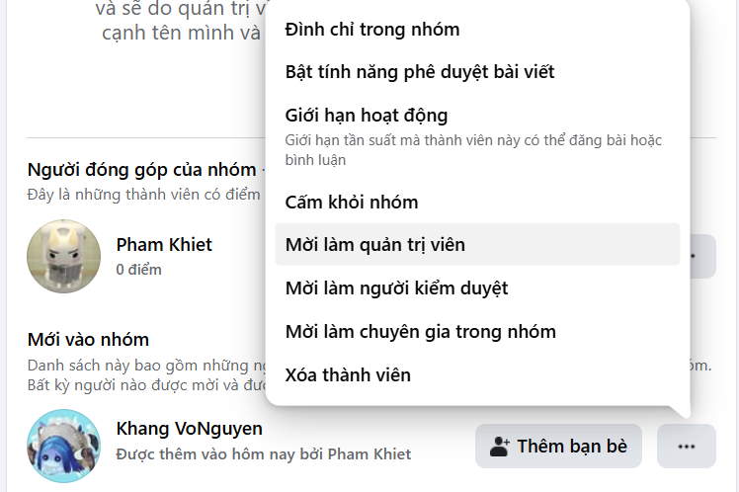

1. **Tạo nhóm zalo**

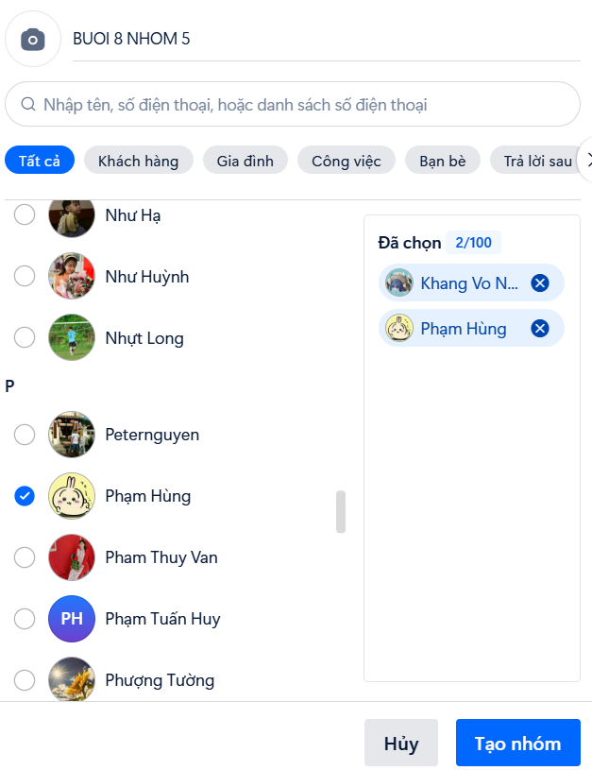

**Ảnh có chứa văn bản, ảnh chụp màn hình, phần mềm, Biểu tượng máy tính

Nội dung do AI tạo ra có thể không chính xác.**

**Ảnh có chứa văn bản, ảnh chụp màn hình, Phông chữ, số

Nội dung do AI tạo ra có thể không chính xác.**

**Hội nghị trực tuyến**

**Ảnh có chứa văn bản, ảnh chụp màn hình, Phông chữ, hàng

Nội dung do AI tạo ra có thể không chính xác.**

**Ảnh có chứa văn bản, phần mềm, Phần mềm đa phương tiện, đa phương tiện

Nội dung do AI tạo ra có thể không chính xác.**